ЗВІТ З ЛАБОРАТОРНОЇ РОБОТИ №4

за курсом "Програмування та алгоритмічні мови "

студента групи ПС-24-1

Мироненка Владислава

кафедри Обчислювальної математики та математичної кібернетики, ДНУ

2024/2025

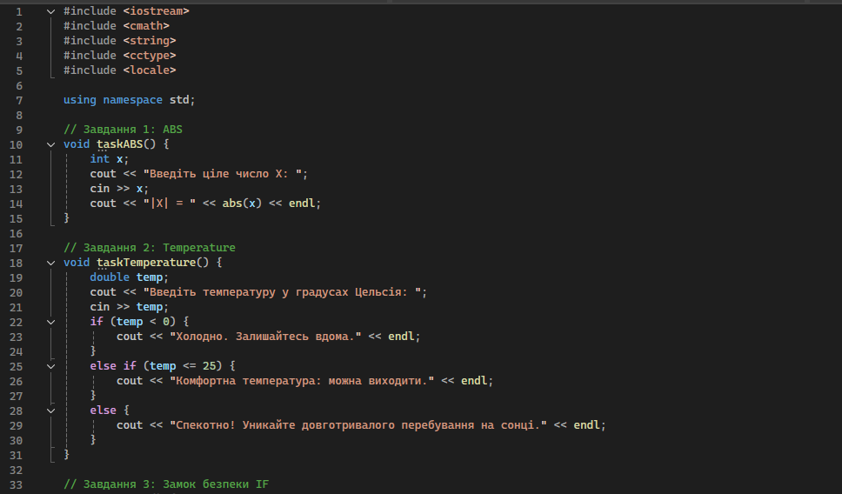

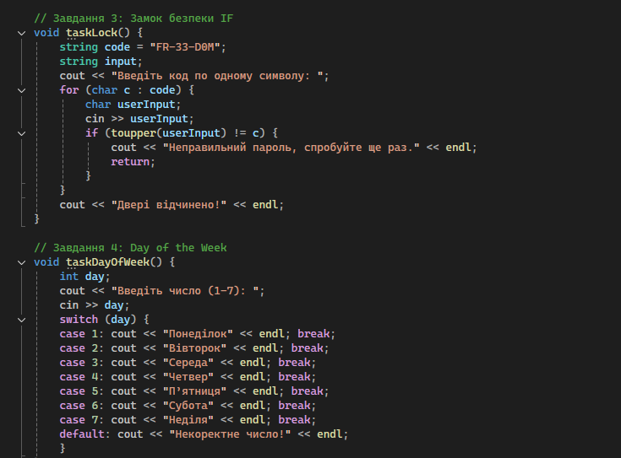

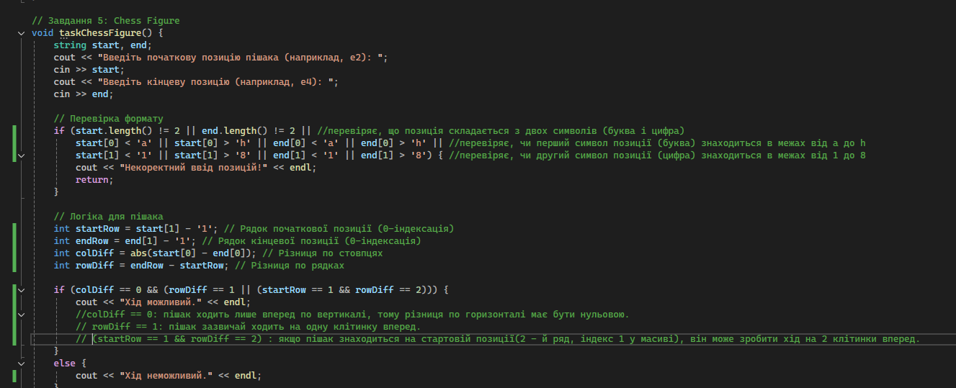

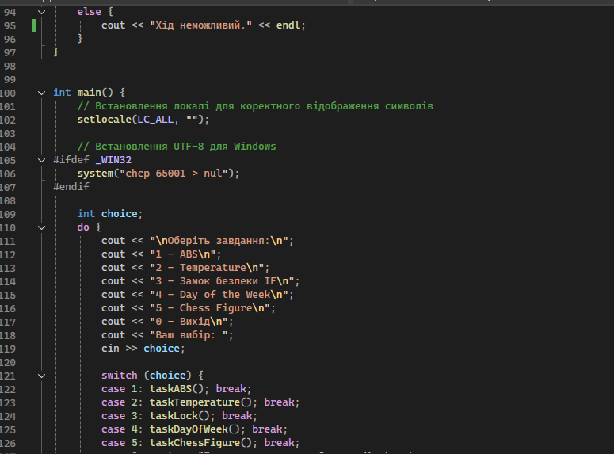

Діаграма до першої задачі

